Самое милое для меня место на всей Земле - это место, где я родилась. Дороже этого края у меня ничего нет. Этот маленький красивый городок называется Тейково.

Родным местом, где я отдыхаю душой, набираюсь сил, стала для меня река Вязьма. Остановишься на мосту в солнечный день, и перед вами откроются живописные пейзажи. Изгибающаяся Вязьма, в которой переливается жаркое дневное солнце. Ивы склонились к самой воде. Всё цветёт. Зелень радует глаз.
Остановишься на мосту вечером, когда река становится красной от заходящего солнца. Деревья чернеют, и постепенно вас охватывает таинственность вечерней Вязьмы.
Но главное - поддерживать, охранять эту красоту. Сегодня ведутся работы по очищению русла реки, не отстают и ребята нашей школы, помогая облагораживать берега, и скоро Вязьма станет настоящей достопримечательностью нашего города.

Моему родному городу - 99 лет, но впервые село Тейково упоминается в книгах в начале XVII века. Сохранился храмовый комплекс Ильи Пророка и Николы Чудотворца, который расположен на высоком холме у обрыва, в центральной части города. Он каждый раз поражает меня своей красотой, умиротворяет колокольным звоном, заставляющим остановиться и задуматься.

Я горжусь людьми, которые прославили мой город. Один из них - Смирнов Владимир Михайлович, писатель, поэт, выпускник моей родной школы. В нашем городе традиционно проходит конкурс чтецов имени В.М.Смирнова, и я не раз была участником и даже победителем.

Я уверена, что чувство Родины, любви к родной природе даёт человеку силы, возвеличивает его, вдохновляет на подвиги. Любя свой родной край, ты понимаешь, что для тебя каждая берёзка, каждая травинка, цветок дороги и близки. Только любовь к родине, родной земле, природе делает человека человеком.

For me, the sweetest place on Earth - a place where I was born. More of this land I have nothing. This little beautiful town called Teykovo.

Native place, where I relax, gain strength, became for me the river Vyaz'ma. Stop on the bridge on a Sunny day, and you will see picturesque scenery. Curving Vyazma, which shimmers in the hot afternoon sun. Willows bent to the water. Everything is in bloom. Greenery pleases the eye.
Stop on the bridge in the evening, when the river turns red from the setting sun. Trees blacken, and you gradually covers the mystery of the evening Vyazma.
But the main thing - to support, to protect this beauty. Today, work is underway on cleaning the riverbed, not far behind and the guys in our school, helping to improve the shore, and soon Vyazma will be a real landmark of the city.

My hometown - years, but for the first time the village Teykovo is mentioned in books in the early seventeenth century. Preserved temple complex of Elijah the Prophet and Nicholas, which is located on a high hill at the cliff, in the Central part of the city. Every time he amazes me with its beauty, soothes the ringing of bells, makes you stop and think.

I'm proud of the people who praised my city. One of them - Smirnov Vladimir Mikhailovich, writer, poet, graduate of my own school. In our city traditionally held the contest of reciters named after V. M. Smirnov, and I often was a participant and even winner.

I'm sure the feeling of the Motherland, love for mother nature gives man strength, it exalts, inspires on feats. Loving your native land, you know that for you each birch tree, every blade of grass, flower road and close. Only the love for the Motherland, native land, nature makes us human.

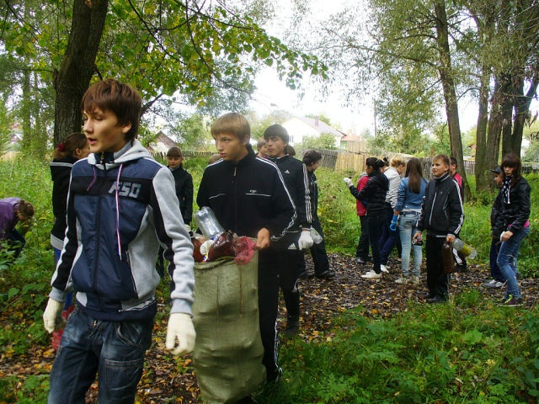

*** Дополнительно
Удобное расположение города позволяет ему участвовать в маршрутах большого и малого "Золотого кольца". По дороге на Ростов Великий и Ярославль можно свернуть на озеро Сахтыш, на места археологических раскопок стоянок древнего человека среднего и позднего неолита. По дорогам во Владимир – Суздаль находится база отдыха – памятник природы, озеро Рубское.

The convenient location of the city allows him to participate in the routes of large and small "Golden ring". On the way to Rostov Veliky and Yaroslavl can be minimized to the lake Sakhtysh, to the archaeological sites of sites of ancient people of the middle and late Neolithic. The roads in the Vladimir – Suzdal is recreation – nature monument, lake Rubskoye.

